# 建立工程并使用github仓库

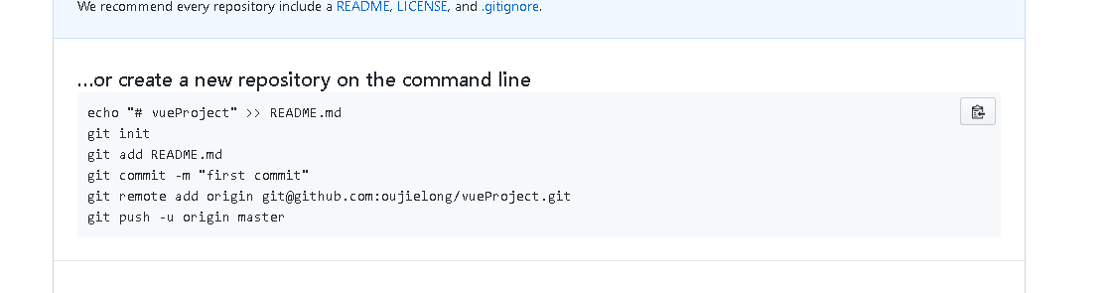

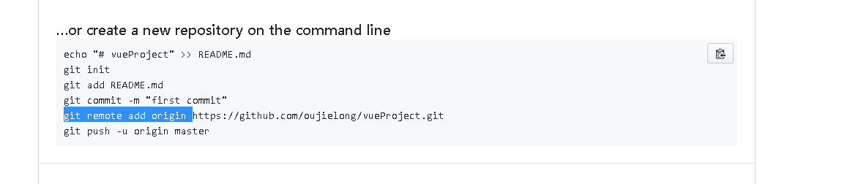

# vue中本地静态图片的路径应该如何写

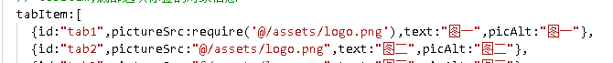

如果直接在标签src属性上，直接使用第二行就可以了，但是在数据中一定要使用第一行的写法，参见下面博客文章

<https://blog.csdn.net/a419419/article/details/79455410>

# 使用CDN引入bootstrap，使用npm引入bootstrap有个问题阻塞没有解决

直接使用下面的地址可能会有问题，需要自己百度一下cdn地址

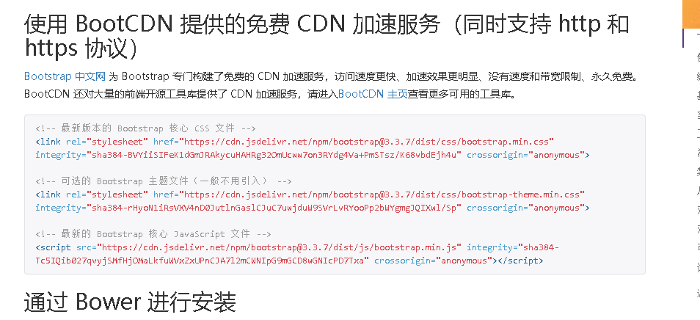

下面是可用的

<link rel="stylesheet" href="https://maxcdn.bootstrapcdn.com/bootstrap/3.3.7/css/bootstrap.min.css" integrity="sha384-BVYiiSIFeK1dGmJRAkycuHAHRg32OmUcww7on3RYdg4Va+PmSTsz/K68vbdEjh4u"

crossorigin="anonymous">

<script src="https://cdnjs.cloudflare.com/ajax/libs/jquery/3.3.1/jquery.min.js" integrity="sha256-FgpCb/KJQlLNfOu91ta32o/NMZxltwRo8QtmkMRdAu8=" crossorigin="anonymous"></script>

<script src="https://maxcdn.bootstrapcdn.com/bootstrap/3.3.7/js/bootstrap.min.js" integrity="sha384-Tc5IQib027qvyjSMfHjOMaLkfuWVxZxUPnCJA7l2mCWNIpG9mGCD8wGNIcPD7Txa" crossorigin="anonymous"></script>